Slika na kojoj se prikazuje snimka zaslona, Font, grafika, tekst

Opis je automatski generiran

**Raspoznavanje uzoraka i strojno učenje**

Sustav za nadzor vozača

PROJEKTNI ZADATAK

Izradili:

Luka Šaško,

Patrik Ocelić

Osijek, 2024.

Sadržaj

1. UVOD 3

Opis problema 3

Motivacija 3

Princip rješavanja 3

2. Opis korištenih gotovih modela 4

3. Opis korištenih metoda i biblioteka 6

Korištene biblioteke: 6

Korištene metode: 6

Metode za rad sa datotekama i zvukovima 6

Metode za rad sa kamerom i streamlit sučeljem 7

Metode za inicijalizaciju dlib modela 7

Metoda za računanje Euklidske udaljenosti dviju točaka 7

Metoda za prepoznavanje treptanja 8

Metoda za prepoznavanje zijevanja 9

Metoda za određivanje smjera gledanja 10

Globalne varijable koje se koriste u kodu 11

Glavna metoda programa 12

4. Evaluacija izgrađenih algoritama 15

Evaluacija treptanja 15

Evaluacija zijevanja 16

Evaluacija smjera gledanja 17

Evaluaciju detekcije statusa vozača 18

5. Demonstracija rada 19

Pokretanje aplikacije 19

Video demonstracija rada 21

6. Zaključak 22

# UVOD

## Opis problema

Izraditi rješenje u Pythonu koje će detektirati lice vozača, njegove oči i usta. Na temelju tih informacija upozoriti vozača ako ne gleda na cestu, spava ili zijeva i sl. Koristiti gotove video sekvence koje sadrže lice vozača tijekom vožnje ili snimiti vlastite (nekoliko različitih osoba). Ispisivati na ekran ukupni broj zijevanja, distrakcije i sl. Evaluirati izgrađeni model na vlastito prikupljenim podacima (u smislu točnosti detekcije i brzine izvođenja). Izraditi jednostavnu Android aplikaciju koja analizira signal dobiven s kamere telefona ili odgovarajuću streamlit aplikaciju.

## Motivacija

Razvoj sustava za praćenje vozača nudi niz prednosti:

* **Povećanje sigurnosti u prometu:** Rano upozorenje vozača o umoru, zijevanju i distrakciji može spriječiti nesreće.
* **Smanjenje broja prometnih nesreća:** Sustavi za praćenje vozača mogu doprinijeti značajnom smanjenju prometnih nesreća uzrokovanih umorom i distrakcijom.
* **Uvid u ljudske greške tokom vožnje:** Sustavi mogu podići svijest vozača o rizicima povezanim s umorom i distrakcijom tijekom vožnje.

## Princip rješavanja

Sustav za praćenje vozača koristi kameru za snimanje lica vozača. Analizira se snimka u stvarnom vremenu, detektiraju se točke lica od kojih ćemo koristiti točke specifične za oči i usta. Na temelju detektiranih informacija, sustav procjenjuje stanje vozača (umoran, zijeva, ometan) i prikazuje upozorenja ako je potrebno.

Postoji nekoliko pristupa detekciji lica i analizi izraza lica:

* **Tradicionalni pristup:** Ovaj pristup koristi ručnu anotaciju za detekciju i klasifikaciju
* **Pristup zasnovan na dubokom učenju:** Ovaj pristup koristi neuronske mreže za učenje značajki lica iz velikih skupova podataka.

U ovom projektu koristit ćemo pristup zasnovan na **dlib datoteci** za detekciju lica i točaka lica.

Biblioteka dlib nudi brojne modele za detekciju lica i točaka lica koji su trenirani na velikim skupovima podataka, čime osigurava visoku točnost.

# Opis korištenih gotovih modela

Slika na kojoj se prikazuje snimka zaslona

Opis je automatski generiranU ovom projektnom zadatku ne koristi se skup podatak, već se koristi gotovi prethodno trenirani model **„dlib.get_frontal_face_detector“** za detekciju lica te model za predikciju 68 ključnih točaka lica **"shape_predictor_68_face_landmarks.dat".**

SLIKA 1: Točke lica koje nudi shape_68 model

Točke specifične za desno oko nalaze se u rasponu od 36 do 41, za lijevo oko u rasponu od 42 do 47 dok su točke koje određuju usta u rasponu od 48 do 67.

Slika na kojoj se prikazuje tekst, snimka zaslona, Font, crta

Opis je automatski generiran



SLIKA 2: Korištenje ključnih točaka za naš zadatak

Uz korištene modele, koristili smo još i funkciju za predobradu slike.

SLIKA 3: Metoda za predobradu slike

# Opis korištenih metoda i biblioteka

## Korištene biblioteke:

* OpenCV- korišten za snimanje i obradu slike/videa
* Streamlit- korišten za izradu sučelja za korisnika na internetu
* NumPy- korišten za numeričke operacije nad poljima
* Dlib- korišten za detekciju lica i ključnih točaka na njemu
* Pygame- korišten za učitavanje i reproduciranje zvukova
* Os- korišten za pristup datotekama na računalu
* Imutils- korišten za pojednostavljenje korištenja i manipulacije rezultatima dlib modela

Slika na kojoj se prikazuje tekst, snimka zaslona, Font, broj

Opis je automatski generiran

SLIKA 4: Korištene biblioteke

## Korištene metode:

### Metode za rad sa datotekama i zvukovima

Slika na kojoj se prikazuje tekst, snimka zaslona, Font

Opis je automatski generiran

SLIKA 5: Prikaz metoda za rad sa datotekama i zvukovima

### Metode za rad sa kamerom i streamlit sučeljem

Slika na kojoj se prikazuje tekst, Font, bijelo, snimka zaslona

Opis je automatski generiran

SLIKA 6: Metode za rad sa kamerom i streamlit sučeljem

Slika 6. prikazuje metode za uporabu kamere, za postavljanje naslova u streamlit aplikaciji, inicijalizaciju praznog okvira u koji je kasnije moguće dodati određeni sadržaj i gumba za prestanak rada aplikacije.

### Metode za inicijalizaciju dlib modela



SLIKA 7: Metode za incijalizaciju modela

### Metoda za računanje Euklidske udaljenosti dviju točaka

Slika na kojoj se prikazuje tekst, Font, snimka zaslona, crta

Opis je automatski generiran

SLIKA 8: Metoda "compute"

Ova metoda prima dva argumenta u obliku polja, od kojih svako polje sadrži dvije koordinate jedne od točaka među kojima se računa udaljenost. Funkcija „linalg.norm“ je ekvivalentna jednadžbi: . Metoda kao rezultat vraća rezultat jednadžbe za predane koordinate točaka.

### Metoda za prepoznavanje treptanja

Slika na kojoj se prikazuje tekst, snimka zaslona, Font, broj

Opis je automatski generiran

SLIKA 9: Metoda za prepoznavanje treptanja

Slika na kojoj se prikazuje tekst, Font, snimka zaslona, crta

Opis je automatski generiran

SLIKA 10: Korištenje metode „blinked“

Slika na kojoj se prikazuje crta

Opis je automatski generiran

SLIKA 11: Udaljenosti točaka čiji se omjer računa

Metoda prima parametre koji predstavljaju šest određenih točaka oka(„Slika 10“). Primljeni parametri kasnije se koriste pri izračunu omjera oka po formuli: Slika na kojoj se prikazuje tekst, Font, bijelo, crta

Opis je automatski generiran, gdje „up“ predstavlja zbroj udaljenosti točaka: (37-41)+(38-40) za desno oko te (43-47)+(44-46) za lijevo oko, dok „down“ predstavlja udaljenost točaka (36-39) za desno oko te (42-45) za lijevo oko.

U kasnijem dijelu koda samo se postavljaju vrijednosti omjera kako sa što većom točnošću dobili informaciju o stanju oka.

### Metoda za prepoznavanje zijevanja

Slika na kojoj se prikazuje tekst, Font, snimka zaslona, crta

Opis je automatski generiran

SLIKA 12: Metoda za prepoznavanje zijevanja

Slika na kojoj se prikazuje tekst, Font, snimka zaslona, bijelo

Opis je automatski generiran

SLIKA 13: Korištenje funckije "jawing" za detekciju zijevanja

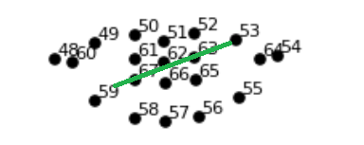

SLIKA 14: Točke korištene za detekciju zijevanja

Ova metoda prima dvije točke ustiju kao parametre te računa udaljenost među njima.

Na osnovu dobivene udaljenosti vraća vrijednost „true“ ukoliko je detektirano zijevanje te „false“ u suprotnom.

## Metoda za određivanje smjera gledanja

Slika na kojoj se prikazuje tekst, snimka zaslona, Font

Opis je automatski generiran

SLIKA 15: Metoda za određivanje smjera gledanja

Slika na kojoj se prikazuje dijagram

Opis je automatski generiran

SLIKA 16: Točke lica korištene za određivanje smjera pogleda

Metoda prima kao parametar točke lica, od koji koristi 4 točke za lijevo oko te 4 točke za desno oko te točka sa nosa. Pomoću vektora smjera gledanja računa se kut „angle“ koristeći funkciju „arctan2“ iz biblioteke Numpy te se rezultat množi sa (180 / π).S obzirom na kut određuje se smjer gledanja vozača.

### Globalne varijable koje se koriste u kodu

Slika na kojoj se prikazuje tekst, snimka zaslona, Font, broj

Opis je automatski generiran

SLIKA 17: Prikaz globalnih varijabli programa

U prikazanom kodu iznad, varijable se inicijaliziraju i postavljaju na početnu vrijednost (sami određujemo).

* sleep, drowsy, active- varijable koje pomažu pri određivanju „status-a“ vozača
* status- stanje vozača određeno s obzirom na stanja varijabli prethodno opisanih
* distractions- varijabla koja se koristi za izračun duljine trajanja ometanosti vozača, odnosno kada vozač spava ili ne gleda na cestu
* color- varijabla koja se koristi za određivanje boje ispisa stanja vozača
* blink_count- varijabla koja broji treptaje vozača
* jaw_movement_count- varijabla koja broji zijevanja vozača
* previous_left/right_blink- varijabla koja bilježi prethodno očitano stanje očiju
* previous_jaw_movement- varijabla koja bilježi prethodno stanje ustiju

### Glavna metoda programa

Slika na kojoj se prikazuje tekst, snimka zaslona, Font

Opis je automatski generiran

SLIKA 18: Prikaz koda za inicijalizaciju potrebnih varijabli u kodu

Prvi dio predanog koda bavi se otvaranjem kamere i pretvorbom dobivene slike u sivu boju.

Drugi dio koda prolazi kroz sva detektirana lica te za ista određuje potrebne točke lica za daljnju obradu.

Nakon toga, određuje se stanje varijabli očiju i usta, koje se u daljnjoj provjeri koriste za detekciju treptanja i zijevanja.

Slika na kojoj se prikazuje tekst, snimka zaslona, Font, broj

Opis je automatski generiran

SLIKA 19: Prikaz koda za određivanje stanja vozača

Slika 19. prikazuje kod u kojem se provjeravaju stanja lijevog i desnog oka te ovisno o njihovim vrijednostima određuje stanje vozača u tom trenutku. Stanje oka u vrijednosti 0 je zatvoreno, u vrijednosti 1 poluotvoreno te vrijednost 2 predstavlja potpuno otvoreno oko. Ukoliko jedan od tri poduvjeta bude zadovoljen mijenja se varijabla „status“ koje određuje stanje vozača.

Slika na kojoj se prikazuje tekst, snimka zaslona, Font

Opis je automatski generiran

SLIKA 20:Prikaz koda za povećavanje broja treptanja i zijevanja

Slika 20. prikazuje kod u čijim se prvom dijelu povećava varijabla „blink_count“, ukoliko su oba oka prethodno bila zatvorena, a trenutno su otvorena. Nakon toga se ažurira prethodno stanje očiju. Zatim se provjerava je li došlo do zijevanja, odnosno je li trenutno stanje usta drugačije od prethodno detektiranog stanja te se prethodno stanje ažurira.

Slika na kojoj se prikazuje tekst, Font, snimka zaslona

Opis je automatski generiran

SLIKA 21:Prikaz koda za prikazivanje smjera gledanja i reprodukcije alarma

Koristeći kod sa Slike 15. određujemo smjer gledanja vozača te isti ispisujemo na ekran. Ovisno o vrijednosti smjera gledanja reproducira se zvuk alarma koji je upozorenje vozaču kako bi vratio pogled na cestu.

Slika na kojoj se prikazuje tekst, Font, snimka zaslona

Opis je automatski generiran

SLIKA 22: Prikaz koda za prikaz podataka na ekranu

Slika 22 . prikazuje kod koji ispisuje prethodno izračunate, odnosno detektirane vrijednosti varijabli bitnih za nadzor vozača.

# Evaluacija izgrađenih algoritama

## Evaluacija treptanja

Analizom snimka trajanja jedne minute utvrđene su sljedeće vrijednosti:

* BPT (broj predviđenih treptaja)-29,
* BST (broj stvarnih treptaja)-23,
* BPromT (broj promašenih treptaja)-8,
* BUN (broj uračunatih netočnih)-6

Preciznost == = 0.79 = 79%

Odziv = = = 0.74 = 74%

F1-Score = 2 x = = 0.7667

Slika na kojoj se prikazuje tekst, snimka zaslona, broj, Font

Opis je automatski generiran

SLIKA 23: Prikaz koda za evaluaciju treptanja vozača

## Evaluacija zijevanja

Analizom snimka trajanja jedne minute utvrđene su sljedeće vrijednosti:

* BPZ (broj predviđenih zijevanja)-7,
* BSZ (broj stvarnih zijevanja)-6,
* BPZ (broj promašenih zijevanja)-0,
* BUZ (broj uračunatih zijevanja)-1

Preciznost == =0.857= 85.7%

Odziv = = = 1 = 100%

F1-Score = 2 x = = 0,923

Slika na kojoj se prikazuje tekst, snimka zaslona, zaslon, softver

Opis je automatski generiran

SLIKA 24: Primjer koda za evaluaciju zijevanja vozača

## Evaluacija smjera gledanja

Analizom snimka trajanja jedne minute utvrđene su sljedeće vrijednosti:

* BOG (broj okretaja glave) = 6
* BOGL (broj okretaja glave lijevo) = 2
* BOGR (broj okretaja glave desno) = 4
* BOGUK = BOGL + BOGR = 6
* BOGLP (broj okretaja glave lijevo detektirano) = 2
* BOGRD (broj okretaja glave desno detektirano) = 4
* BOGP (broj pogrešno detektiranih okretaja) = 0

Preciznost == = 1 = 100 %

Odziv = = = 1 = 100%

F1-Score = 2 x = 2 x = 1

Slika na kojoj se prikazuje tekst, snimka zaslona, broj, Font

Opis je automatski generiran

SLIKA 25: Prikaz koda za evaluaciju smjera gledanja vozača

## Evaluaciju detekcije statusa vozača

* BDU (broj detektiranog umora ) = 2
* BPDU (broj pogrešne detekcije umora ) = 4
* BDS (broj detektiranog spavanja ) = 2
* BNDS (broj ne detektiranog spavanja ) = 1

Preciznost = 0.33

Odziv = 0.67

F1-Score = 0.44

Slika na kojoj se prikazuje tekst, snimka zaslona, broj, softver

Opis je automatski generiran

SLIKA 26; Prikaz koda za evaluaciju statusa vozača

# Demonstracija rada

## Pokretanje aplikacije

Aplikacija se pokreće pomoću Streamlit alata, koji omogućava jednostavno kreiranje web sučelja. Kada se aplikacija pokrene, otvara se Streamlit prozor s naslovom "Driver Monitoring App"

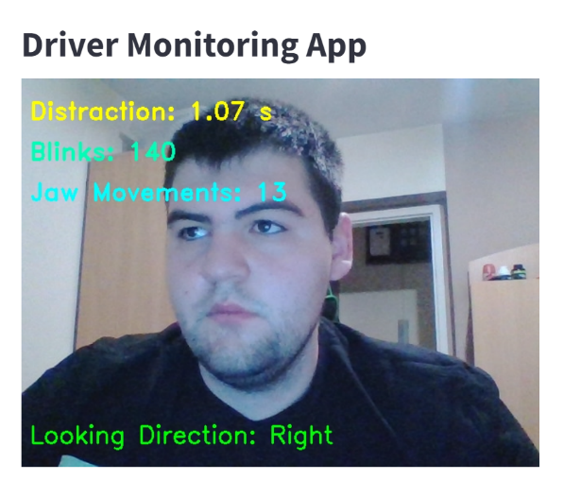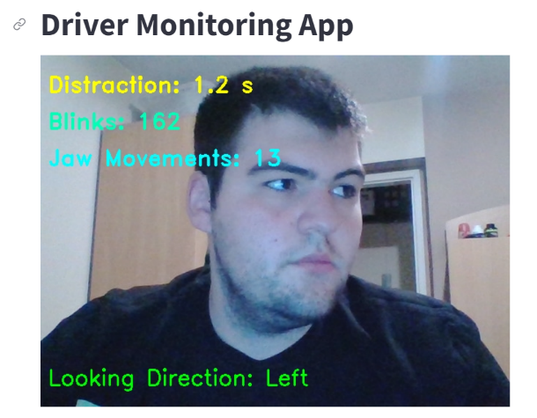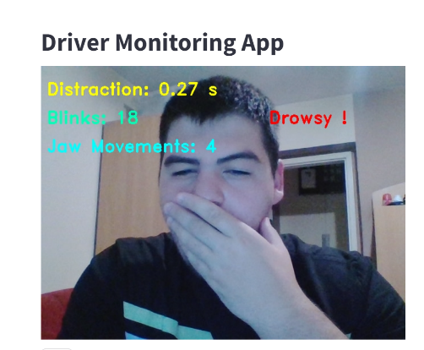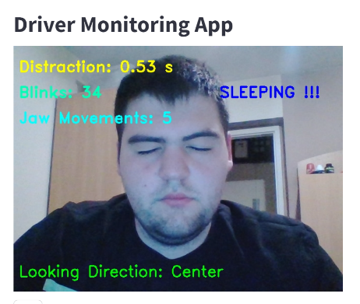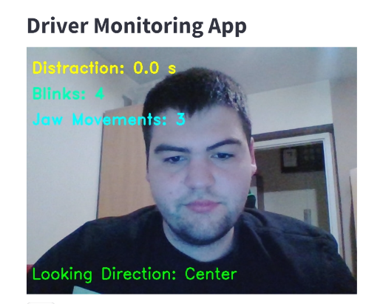

SLIKA 27: Prikaz stanja „statusa“ vozača“

SLIKA 28: Prikaz ispisa smjera gledanja vozača

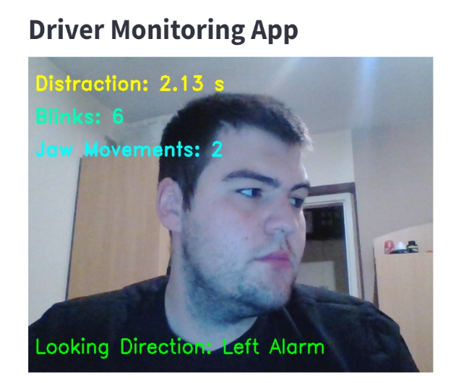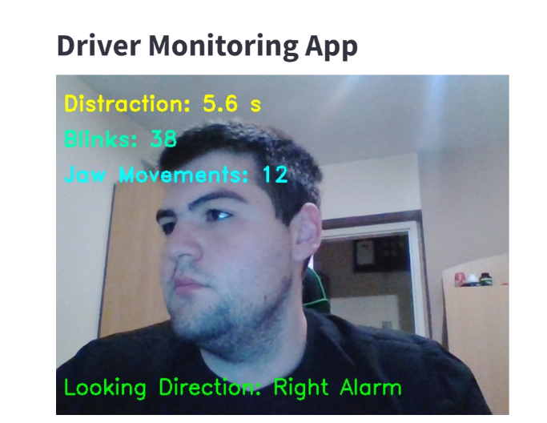

SLIKA 29: Prikaz smjera gledanja pri čemu se reproducira zvuk alarma

Kada je aplikacija aktivna, na ekranu se prikazuju:

* Status vozača (spava, pospan, aktivan)
* Broj treptaja
* Broj zijevanja
* Vrijeme distrakcije
* Smjer gledanja vozača

U slučaju kada sustav detektira pospanost ili distrakciju, automatski se reproduciraju zvučni signali upozorenja kako bi se vozač probudio ili vratio pogled na cestu.

## Video demonstracija rada

[](https://flip.com/s/exwtx7ugVqYy)

U ovom videu prikazan je način pokretanja streamlit aplikacije kroz „run.py“ datoteku koja služi isključivo za pokretanje „main.py“ datoteke na streamlitu. Također, ukratko je demonstriran princip rada aplikacije opisane u prethodnom dijelu dokumenta.

# Zaključak

Razvili smo sustav za nadzor vozača koji koristi kameru za snimanje lica vozača i analizu ključnih točaka na licu kako bi se detektirali znaci umora, pospanosti i distrakcije. Implementacija koristi biblioteke kao što su OpenCV, dlib i Streamlit za realizaciju snimanja, obrade slike i prikaz korisničkog sučelja. Sustav je također opremljen zvučnim upozorenjima koja se reproduciraju u stvarnom vremenu kako bi se vozač pravovremeno upozorio.

**Prednosti sustava:**

* Povećanje sigurnosti u prometu kroz rano upozorenje vozača
* Smanjenje broja prometnih nesreća uzrokovanih umorom i distrakcijom
* Povećanje svijesti vozača o rizicima povezanim s umorom i distrakcijom

**Nedostaci i moguća poboljšanja:**

* Sustav može generirati lažne pozitivne rezultate (npr. detekcija zijevanja kada vozač samo otvara usta)
* Potrebno je daljnje testiranje na većem broju različitih vozača i uvjeta vožnje
* Mogućnost integracije s drugim senzorskim sustavima za dodatne podatke i povećanje točnosti detekcije

Ovaj projekt pokazuje da je moguće razviti efikasan sustav za praćenje vozača koristeći dostupne tehnologije i alate, čime se može značajno povećati sigurnost u prometu. Sustav predstavlja korak naprijed u smanjenju broja prometnih nesreća uzrokovanih umorom i distrakcijom, te može poslužiti kao osnova za daljnji razvoj i istraživanje u području sigurnosti u prometu.

Budući radovi mogu se fokusirati na poboljšanje detekcije i smanjenje lažnih alarma, integraciju s drugim sigurnosnim sustavima u vozilu, te prilagodbu sustava za korištenje u različitim uvjetima vožnje i kod različitih skupina vozača. Kroz kontinuirani razvoj i testiranje, možemo stvoriti sigurnije ceste za sve sudionike u prometu.